*P20XX : Smart Territories*

*liste des membres du groupe de projet :*

*Battais Timothée*

*Bourgoin Théo*

*Hebert Nathan*

*Peuteau Nicola*

Dossier technique du projet - partie commune

Table des matières

1 -Introduction 2

1.1 -Situation du projet dans son contexte industriel 2

1.1.1 -Synoptique général du système 2

1.1.2 -Missions du système 2

1.1.3 - Diagramme de déploiement d'exploitation (optionnel) 2

1.2 -Contraintes diverses exprimées par le demandeur 2

2 -Spécifications fonctionnelles 2

2.1 -Catalogue des acteurs 2

2.2 -Diagramme des cas d'utilisation 2

2.3 -Cas d'utilisation « ... » 2

2.3.1 -Description du cas d’utilisation 2

2.3.2 -IHM associée au cas d'utilisation (optionnel) 3

2.3.3 -Diagramme temporel du scénario nominal (optionnel) 3

3 -Étude préliminaire 3

4 -Planification 3

5 -Recette 4

6 -Conclusion 4

*Ce document doit comporter entre 20 et 30 pages.*

1. Introduction

*Ce chapitre reprendra les éléments du cahier des charges et pourra être affiné par l'équipe de projet.*

Ce projet de Smart Territories, ou de suivi de qualité de l’air et conditions météorologiques aura la charge de surveiller ces données à l’aide de capteurs positionnés dans la ville. Ces capteurs enverront leurs mesures à une passerelle qui se chargera de les relayer au réseau où se trouvera le serveur d’applications. Celui-ci se chargera d’analyser les données ainsi que de les fournir à l’application, ce qui permettra d’avoir un suivi des conditions climatiques de la ville en suivant un niveau de risque défini.

Les données reçues seront aussi stockées dans une base de données présente sur le serveur d’application.

* 1. Situation du projet dans son contexte industriel
     1. Synoptique général du système

*Présenter le système à l’aide d’un diagramme de contexte SysML, synoptiques, schémas, photo, etc. afin de donner une vue d’ensemble du système. Préciser le ou les sous-systèmes réalisés au cours du projet. On pourra s’appuyer sur les éléments présents dans le cahier des charges en prenant soin de les mettre à jour le cas échéant.*

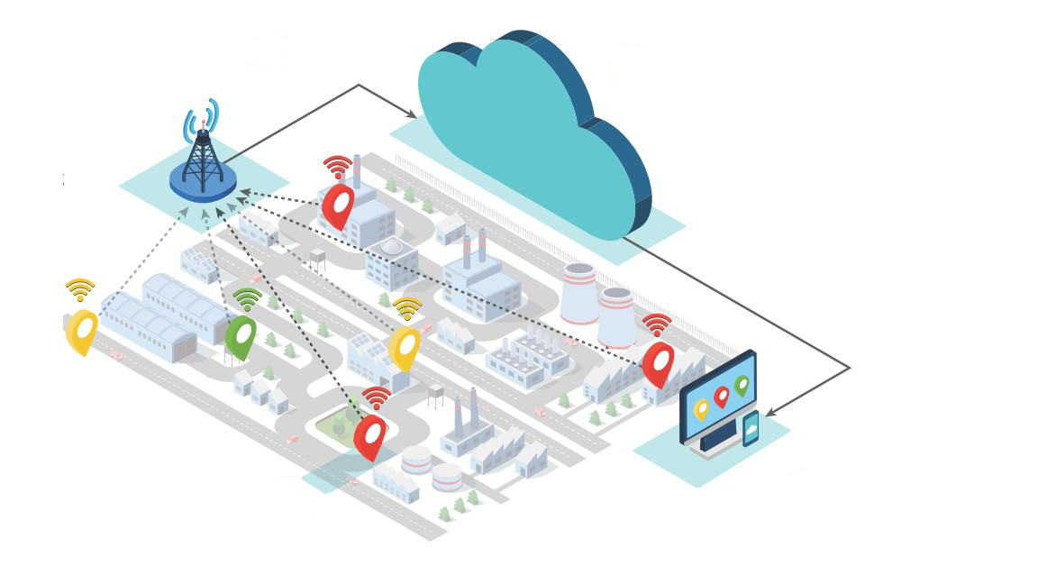

*Schéma de fonctionnement du projet – dossier de présentation : Cahier des Charges*

*Schéma simplifié du fonctionnement du projet*

**

*Diagramme de contexte – dossier de présentation : Spécifications*

* + 1. Missions du système

*Présenter les principales missions du système et la problématique posée à l’équipe de projet.*

**Missions du système :**

**Problématique posée :**

Ce système aura pour but de renseigner les habitants de la ville d’Angers à propos des conditions météorologiques et de pollution dans la ville. Cela leur permettra de pouvoir se déplacer sans crainte de passer par des zones moins favorables à la bonne condition physique (zones polluées...). Ces données seront recueillies à l’aide de capteurs disposés à plusieurs endroits de la ville, leurs données seront envoyées jusqu’à un serveur pour que celui-ci les intègre à l’application et la base de données.

L’enjeu principal de ce système est donc de cartographier les données de pollution et météorologiques en temps réel grâce à des capteurs et une application.

* + 1. Diagramme de déploiement d'exploitation (optionnel)

*Si besoin, présenter un diagramme de déploiement UML du système montrant les principaux éléments du système en phase d’exploitation :*

* *Nœuds d’exécution, et périphériques ;*
* *Systèmes d’exploitation, bibliothèques et application(s) à développer ;*
* *Éléments du réseau ;*
* *Bus, liaisons, protocoles, etc;*
  1. Contraintes diverses exprimées par le demandeur

*Ce chapitre fera état des réunions de travail avec le partenaire industriel et précisera les contraintes techniques et économiques.*

*On précisera les exigences sous la forme d’un tableau ou d’un diagramme des exigences SysML :*

* *Exigences fonctionnelles ;*
* *Exigences technologiques ;*
* *Exigences économiques ;*
* *etc.*

1. Spécifications fonctionnelles
   1. Catalogue des acteurs

| Acteur | Rôle |
| --- | --- |
| Superviseur | Personne habilitée à consulter l’évolution des différents polluants et à configurer la période des mesures de concentrations de polluants, les seuils d’alertes. |
| Environnement extérieur | L’environnement extérieur interagit avec le système et notamment les capteurs en indiquant les valeurs des polluants, la température, le taux d’humidité, la pression… |

* 1. Diagramme des cas d'utilisation



*Diagramme des cas d’utilisation – Dossier technique du projet (celui-ci n’a pas été modifié)*

* 1. Cas d'utilisation « ... »
     1. Description du cas d’utilisation

| Nom CU: ... | Référence : CUx | Nom |
| --- | --- | --- |
| Pré-condition(s)  *(Liste l'(es) état(s) dans le(s)quel(s) le système peut être avant que ce cas d'utilisation débute)* | *À compléter par le ou les étudiants en charge du CU*  *1.*  *2.* | |
| Scénario nominal  *(Décrit le déroulement “normal”, sans accroc, du processus)* | *À compléter par le ou les étudiants en charge du CU*  *1.*  *2.*  *3.* | |
| Post-condition(s)  *(Listez l'(es) état(s) dans le(s)quel(s) le système peut être quand le cas d'utilisation se termine)* | *À compléter par le ou les étudiants en charge du CU*  *1.*  *2.* | |

* + 1. IHM associée au cas d'utilisation (optionnel)

*Si nécessaire, à compléter avec la présentation des prototypes d'IHM utiles à la compréhension du cas d’utilisation (mode console/graphique).*

* + 1. Diagramme temporel du scénario nominal (optionnel)

*À compléter par le ou les étudiants en charge du cas d'utilisation. Le diagramme temporel pourra être un diagramme de séquence, un diagramme d'activité, un diagramme d'états-transitions.*

*→ Les autres cas d'utilisation seront à décrire de la même façon par l'équipe de projet.*

1. Étude préliminaire

*Cette partie sera à adapter en fonction de la nature du projet (développement logiciel, installation/configuration réseau, réalisation matérielle, etc.). Suivant la nature du projet et ses points d’entrée, certains éléments de ce dossier peuvent être présents dans les parties personnelles.*

*Pour un développement logiciel, on pourra trouver :*

* *La description des paquetages (diagramme de paquetage, bibliothèques utilisées, etc.) ;*
* *Des diagrammes de classe (classes métiers, classes d’IHM, etc.) ;*
* *Schémas des bases de données ;*
* *Outils utilisés ;*
* *etc.*

*Pour une installation/configuration réseau ou d’un service, on pourra trouver :*

* *Schéma réseau (commutateurs, routeurs, vlan, serveurs et services, etc.) ;*
* *Plan d’adressage ;*
* *Liste des services à configurer ;*
* *etc.*

*Pour une réalisation matérielle, on pourra trouver :*

* *diagramme de blocs internes ;*
* *Schémas ;*
* *Nomenclatures ;*
* *Outils utilisés ;*
* *etc.*

1. Planification

*Présenter ici la planification prévisionnelle et réalisée du projet en mettant en évidence les tâches ou fonctions à la charge de chaque étudiants.*

1. Recette

*Présenter ici le prototype final ou la maquette utilisée pour la recette (diagramme UML de déploiement, etc.).*

1. Conclusion

*Conclure par rapport au cahier des charges :*

* *Présenter les tests d'intégration (plan, procédures de test et rapports d’exécution).*
* *Présenter les procédures de recette et les résultats des essais sur le prototype final ou sur la maquette.*